新 书 推 荐

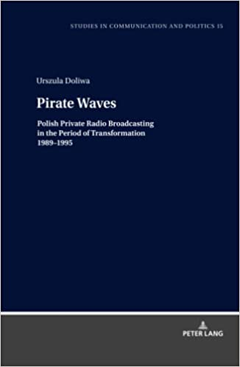
中文书名：《海盗波：1989-1995年转型期的波兰私人无线电广播》
英文书名：Pirate Waves: Polish Private Radio Broadcasting in the Period of Transformation 1989–1995
作 者：Urszula Doliwa
出 版 社：Peter Lang
代理公司：ANA/Leah Guo
页 数：248页
出版时间：2022年1月
代理地区：中国大陆、台湾
审读资料：电子稿
类 型：大众传媒

内容简介：

本书聚焦于二十世纪九十年代波兰非法广播的地方广播电台，阐释了海盗电台的价值和重要性。从书中可以得知，和该地区其他国家一样，波兰的很多海盗电台最开始都是非商业性社区活动。为了最大程度地发挥出该研究的作用，作者使用了多个信息源，尤其是公共机构的文件、报纸文章、对电台代表人和影响广播系统形成的决策人的采访等。从对这些信息源的分析中可以得出一个结论：这些海盗电台虽然留下了永久的遗产，但在市场逻辑驱动的许可制度中却一败涂地。

作者简介：

乌尔苏拉·达利娃(Urszula Doliwa)是波兰瓦尔米亚马祖里大学新闻与社会传播学院的教授和院长，她的研究兴趣聚焦于无线电广播和社区媒体。

全书目录：
序言
- 海盗电台在波兰和世界的缘起
- 公民接触电视广播的途径和系统性转变的过程
- 1989年后波兰的私人广播——法律背景
- 1989年后私人电台的活动
- 不为盈利，只为服务地方社区——兴起特征
- 清理电波
总结
参考文献
附件
姓名索引
无线电广播索引
图组索引

谢谢您的阅读！
请将回馈信息发至：郭丹娅 (Leah Guo)
安德鲁﹒纳伯格联合国际有限公司北京代表处
北京市海淀区中关村大街甲59号中国人民大学文化大厦1705室, 邮编：100872
电话：010-82449325
传真：010-82504200
Email: Leah@nurnberg.com.cn
网址：www.nurnberg.com.cn
微博：http://weibo.com/nurnberg
豆瓣小站：http://site.douban.com/110577/
微信订阅号：ANABJ2002


